**APOLLOCAT Alarmanlage  
User-Manual**

Die APOLLOCAT Alarmanlage besteht aus der Alarmzentrale und verschiedenen drahtlosen Sensoren. Wenn die Alarmanlage scharf geschalten ist und eine Person einen Sensor triggert, z.B.: durch Öffnen einer mit einem Magnetsensor gesicherten Tür oder durch den Aufenthalt im Sensorbereich eines Infrarotmelders, dann heult die Alarmsirene mit ohrenbetäubenden 110db los und sie werden von der Alarmzentrale (wenn gewünscht) angerufen. Es gibt kaum einen Einbrecher, der dann nicht sofort die Flucht ergreift.

**Installation:**

Bitte suchen Sie sich für die Alarmzentrale einen Platz in der Nähe des Telefons, auf keinen Fall in der Nähe der Eingangstür. Stecken Sie bitte das Netzteil an die Alarmanlage (Stecker „Power“) und an die Steckdose und schalten Sie sie ein (Schiebeschalter auf ON).

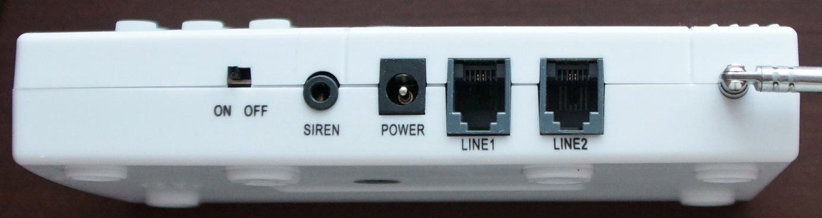

Die Sirene kommt – wie sie sicher schon gedacht haben – in den Stecker der mit „Siren“ beschriftet ist.

Stecken Sie bitte ihr Telefon ab. Diese Leitung kommt auf „LINE2“. Mit dem mitgelieferten Telefonkabel verbinden Sie dann die Buchse „LINE1“ mit ihrem Telefon.  
Jetzt haben sie alle Verkabelungen erledigt.

Zum Testen der Alarmanlage empfiehlt es sich, die Sirene zwischen zwei Polster zu legen. Ihre Nachbarn und ihre Ohren werden es ihnen danken.

**Benutzung**

**Scharfstellen der Alarmanlage**

Drücken Sie entweder am Schlüssel oder direkt auf der Alarmanlage den Knopf mit dem geschlossenen Vorhängeschloss. “” Es empfiehlt sich, das erst dann zu tun, wenn Sie die Wohnung verlassen und die Eingangstüre verschlossen haben (da sonst der Alarm losgeht), wenn Sie keinen Alarmverzögerungszeit (siehe unten) eingegeben haben. Keine Sorge, das Funksignal des Schlüssels reicht viele Meter weit (auch durch Mauern). Am besten Sie testen direkt in ihrem Haus oder ihrer Wohnung, wie weit das Funksignal reicht.

**Unscharf-stellen der Alarmanlage**

Drücken Sie entweder am Schlüssel oder direkt auf der Alarmanlage den Knopf mit dem offenen Vorhängeschloss. “”

**Alarm sofort auslösen**  
Mit der „ALARM“ Taste “” (entweder auf dem Schlüssel oder auf der Alarmzentrale) können Sie sofort die Sirene losheulen lassen, wenn Sie zu Hause sind und sich jemand an der Tür zu schaffen macht.

**Intelligente Verteidigung**  
Mit der Taste “**🗲**” (entweder auf dem Schlüssel oder auf der Alarmzentrale) können Sie die intelligente Verteidigung aktivieren. Näheres dazu siehe weiter unten bei Verteidigunszonen.

**Folgende Kommandos können Sie über die Tastatur der Alarmzentrale eingeben:**

**Schlüssel aktivieren**

Die mitgelieferten Schlüssel kennt die Alarmanlage schon. Weiter Schlüssel werden durch die Eingabe von „*0*“ und dem drücken innerhalb der nächsten 10 Sekunden einer Taste auf dem neuen Schlüssel aktiviert. Ab dann „kennt“ die Alarmzentrale ihren neuen Schlüssel.

**Deaktivieren aller Schlüssel**

Mit „*02*“ werden alle Schlüssel deaktiviert (Falls die Putzfrau ihr Vertrauen nicht mehr verdient, oder Sie einen Schlüssel verloren haben). Bitte aktivieren Sie danach ihre Schlüssel wieder mit „*0*“ wie oben beschrieben.

**Sensor aktivieren**

Die mitgelieferten Sensoren „kennt“ ihre Alarmanlage schon. Weitere Sensoren werden der Alarmzentrale durch die Eingabe von „*01*“ und dem Triggern des Sensors innerhalb der nächsten Sensoren bekanntgegeben. Bitte aktivieren Sie zuerst die Sensoren, bevor Sie sie montieren. Mit dem Triggern des Sensors ist gemeint, den Sensor auszulösen, also z.B. sich im Bereich des Infrarotsensors zu bewegen oder das Magnet vom Magnetsensor zu entfernen.

**Zuordnen des Sensors zu einer Verteidigungs-Zone**

Mit „*8??*“ fügen Sie den gerade aktivierten Sensor einer Verteidigungs-Zone zu. Die beiden ?? meinen die Gruppennummer. Wenn Sie z.B. den Sensor zur Verteidigungs-Zone 16 hinzufügen wollen, geben Sie bitte „*816*“ ein. Es ist nicht unbedingt nötig, mit Verteidigungs-Zonen zu arbeiten.

**Stiller Alarm**

Wenn Sie nicht möchten, dass die Sirene bei Alarm losheult sondern nur angerufen werden wollen, dann geben Sie bitte bei der Tastatur der Alarmzentrale „#00#“ ein. Mit „#01#“ wird die Sirene wieder aktiviert.

**Eingabe der Telefonnummer**

Zur Eingabe der ersten Telefonnummer, die im Alarmfall angerufen werden soll drücken Sie bitte „#1??????????#“ Zur Eingabe der zweiten „#2???????????#“, zur dritten „#3??????????????#“, …. Sie können bis zu fünf Nummern eingeben. Die „????????“ stehen hierbei für die Telefonnummer.

**Löschen von Telefonnummern**

Löschen der ersten Telefonnummer: Eingabe „#1#“ Löschen der zweiten Telefonnummer „#2#“, …

**Eingabe der Alarmverzögerungszeit**

Wenn Sie nicht wollen, dass der Alarm sofort beim Triggern eines Sensors losgeht, z.B. wenn Sie nicht mit den mitgelieferten Schlüsseln die Alarmanlage unscharf stellen wollen, sondern über die Tastatur, dann geben Sie die Verzögerungszeit bitte so ein: „7??#“ Die beiden ?? sind die Sekunden der Verzögerung. Sie können bis zu 99 Sekunden eingeben.

**Eingabe der Sirenenheuldauer**

Wie lange die Sirene im Alarmfall heulen soll können Sie mit #9??# einstellen. Die beiden ?? stehen für die Minuten. Hier ist eine Heuldauer bis zu 30 Minuten möglich. Bitte denken Sie dabei an ihre Nachbarn.

**Einschalten des Alarms beim Durchtrennen der Telefonleitung**

Manch „schlaue“ Einbrecher meinen, die Alarmanlage austricksen zu können, wenn sie die Telefonleitung durchschneiden. Das können Sie verhindern, indem Sie „*51*“ eingeben. Jetzt geht der Alarm sofort lost, sobald dein Gauner die Telefonleitung durchschneidet. Diese Funktion können Sie wieder mit „*50*“ deaktivieren.

**Eingabe des Passworts**

„*????*“ Die vier Fragezeichen stehen für das von ihnen frei gewählte Passwort. Das vom Hersteller vergebene Passwort ist „0000“

**Aktivieren des Passworts**

Bitte geben Sie „*11*“ auf der Tastatur ein. Nach dem Bestätigungssound warten Sie 26 Sekunden. Danach kann keiner mehr über die Tastatur der Alarmzentrale die Alarmanlage scharf bzw. unscharf stellen. Wenn Sie jetzt über die Tastatur die Alarmanlage scharf stellen möchten, geben Sie bitte „*????*“ und dann „ARMING“ Die vier Fragezeichen stehen für das von ihnen vergebene Passwort. Die Passwort-Sicherung wird mit „*10* wieder abgeschaltet, danach können Sie wieder über die Tastatur der Alarmzentrale die Alarmanlage scharf- bzw. unscharf stellen.

**Verändern des Passworts**

Eingabe „*7????XXXX*“ Die vier ???? stehen für das alte Passwort, die vier XXXX für das neue.

**Rücksetzen auf Werkseinstellungen**

Eingabe von „*8????“ Die vier ???? stehen für das Passwort.

**Eingabe des Alarmtextes**

Der Text, den ihnen die Alarmanlage im Alarmfall am Telefon vorsagt wird so eingegeben: „0????*“ Die vier ???? stehen für das Passwort. Danach können Sie einen zehn Sekunden langen Text direkt in die Alarmzentrale einsprechen. Im Falle eines Alarms ruft Sie die Alarmanlage auf der (bzw. den) eingegebenen Telefonnummer(n) an und spielt den Text vor.

**Anhören des Alarmtextes**

Eingabe von „*9*“ Danach spielt ihnen die Alarmzentrale den eingesprochenen Text vor.

**Deaktivieren der Schlüssel**

Eine Person die nicht ihr Vertrauen genießt hat ihren Schlüssel. Mit „*31*“ kann man mit den Schlüsseln vorübergehend die Alarmanlage nicht mehr unscharf stellen.

**Aktivieren der Schlüssel**

Mit „*30*“ haben die Schlüssel wieder den normalen Funktionsumfang und sie können nun damit die Alarmanlage wieder unscharf stellen.

**Abfrage der Alarm-Verteidigungs-Zonen**

Durch die direkte Eingabe von 0-9 werden die letzten Alarmmeldungen angezeigt (0 meint die letzte).

**Bestimmung der Verteidigungs-Zonen**

Mit „#8?? (0-7)#“ können die einzelnen Verteidigungs-Zonen bestimmt (definiert) werden. Die beiden ?? stehen für die Nummern der Verteidigungs-Zonen (Zuordnung der Verteidigungs-Zone der Sensoren mit „*8??*“ wie weiter oben beschrieben) (0-7) steht für den Modus der Verteidigungs-Zone:  
0..nicht benutzt  
1..allgemeine Verteidigungs-Zone  
2..intelligente Verteidigungs-Zone  
3..Not-Verteidigungs-Zone  
4..mehrfach kontrollierte Verteidigungs-Zone  
5..Verteidigungs-Zone mit verzögertem Alarm  
6..Verteidiguns-Zone die mehrfach getriggert werden muss

Beispiel: Bei Eingabe von „#822# können Sie die Verteidigungs-Zone 2 zur intelligenten Verteidigungs-Zone machen.  
Die Eingabe von „#856#“ macht die Zone 5 zur Verteidigungs-Zone die mehrfach getriggert werden muss.  
Wenn Sie „99“ eingeben bedeutet das, dass alle Funk-Sensoren in diesem Modus arbeiten.  
Löschen dieses Verhaltens: „#8996#

*Not-Verteidigungs-Zone:* Egal ob die Alarmanlage scharf ist oder nicht, die Alarmzentrale ruft sofort die Polizei. Sinnvoll z.B. bei Gas- oder Rauchmeldern

*intelligente Verteidigungs-Zone:* Nachdem Sie eine Zone zur intelligenten Verteidigungs-Zone gemacht haben ist diese Zone nicht aktiv (außer wenn die Alarmanlage scharf gestellt wird). Das ist z.B. sinnvoll wenn Sie zu Hause sind, dann sollen die Infrarot-Sensoren keinen Alarm auslösen, aber die Eingangstür- und Fenster-Magnetsensoren schon.

*mehrfach kontrollierte Verteidigungs-Zone:* Wenn die Alarmanlage scharf gestellt ist, oder auf intelligente-Verteidigung, dann müssen alle in dieser Zone befindlichen Sensoren innerhalb von 30 Sekunden ausgelöst werden, damit ein Alarm ausgelöst wird. Das verhindert Fehlalarme durch Infrarot-Bewegungsmelder.

*Verteidigungs-Zone mit verzögertem Alarm:* Wenn in dieser Zone ein Sensor getriggert wird, wird der Alarm erst nach einer (einstellbaren) Zeit ausgelöst. Bis dahin kann das durch Unscharfstellen der Alarmzentrale verhindert werden. Sinnvoll wenn Sie nicht über den Schlüssel sondern über die Alarmzentrale unscharf stellen wollen, bis dorthin aber einen Sensor auslösen und einen Fehlalarm verhindern wollen.

*Verteidigungs-Zone die mehrfach getriggert werden muss:* Wenn der Sensor nur einmal getriggert wird, wird kein Alarm ausgelöst. Erst wenn derselbe Sensor innerhalb von 5 bis 30 Sekunden nochmals getriggert wird, wird Alarm ausgelöst. Dieses Verhalten kann Fehlalarme verhindern.

**Eingabe der Anzahl der Läutsignale, bis die Alarmanlage abhebt**

Mit „*6?*“ können Sie einstellen, ab welchem Läustignal die Alarmanlage abhebt. Das ? ist dabei die Anzahl der Läusignale. Diese Einstellung ist für die Fernsteuerung der Alarmanlage über das Telefon (siehe weiter unten) wichtig.

**Fernsteuern der Alarmanlage über das Telefon**

Sie können genau wie auf der Alarmzentrale auch am Telefon Kommandos an die Alarmanlage eingeben. Wenn Sie die Alarmanlage am Telefonkabel angeschlossen haben und sie anrufen, dann hebt die Alarmanlage nach einer gewissen Anzahl an Läutsignalen ab. Die Anzahl können Sie einstellen „*6?*“ (wie oben beschrieben). Nachdem die Alarmanlage abgehoben hat, meldet sie sich mit einem Piepston. Jetzt tippen Sie bitte auf der Telefontastatur das Passwort. Sollte das Passwort falsch sein, gibt die Alarmanlage zwei Piepstöne zurück. Nach dreimaligem falschem Passwort legt die Alarmanlage auf und ist 20 Sekunden lang nicht ansprechbar. Wenn das Passwort richtig war können Sie die Alarmanlage jetzt fernsteuern. Bitte drücken Sie am Telefon „#“ nach dem Kommando. Folgende Kommandos sind möglich:  
„2“ lässt die Alarmsirene losheulen. „4“ schaltet die Alarmanlage scharf.  
„5“ schaltet die Alarmanlage unscharf. 6“ spielt den aufgesprochenen Text vor  
„#“ lässt die Alarmanlage auflegen.

**Bedeutung der Zeichenfolgen am Display der Alarmzentrale**

„SF“ Alarmanlage ist scharfgestellt „CF“ Alarmanlage ist unscharf gestellt  
„99“ der Notalarmknopf wurde gedrückt „bF“ intelligente Verteidigung  
„F1“ es gibt bzw. gab Alarm weil die Telefonleitung durchgeschnitten wurde  
„F3“ es wurde kein Sensor neu angemeldet „1-98“ Funk-Sensoren  
„L1-L8“ kabelgebundene Sensoren

**Installation der Sensoren**

Bitte aktivieren Sie vor der Installation die Sensoren mit „*01“, wie oben beschrieben.

**Installation eines Infrarot-Sensors**

Der Infrarot-Sensor (Infrarot-Bewegungsmelder) reagiert auf die Bewegung von Personen die im Allgemeinen Körperwärme ausstrahlen. Der Sensor reagiert hervorragend auf Entfernungen von 5-9 Meter. Der Infrarot-Sensor sollte etwa in einer Höhe von 2,1m installiert werden, etwa 40° nach unten geneigt und nicht direktem Sonnenlicht ausgesetzt werden, da es sonst leicht zu Fehlalarmen kommt. Auch geöffnete Lüftungsklappen oder Ähnliches, die rasche Temperaturänderungen hervorrufen können sollten um Fehlalarme zu vermeiden nicht im Sensorbereich liegen. Auch Katzen oder Hunde können den Infrarot-Sensor auslösen. Lassen Sie den Infrarot-Sensor nicht durch ein Fenster oder eine Glastüre sehen, da sonst Fehlalarme die Folge sind. Ideal ist eine Befestigung an der Außenwand mit dem Fenster im Rücken.

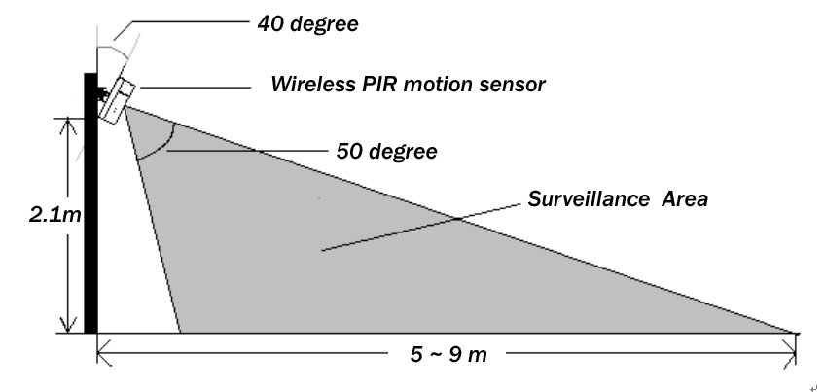

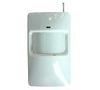

**Installation eines Magnetsensors**

Benutzen Sie bitte das mitgelieferte doppelseitige Klebeband, um den Sensor am Türstock bzw. Fensterstock und gleich gegenüber in möglichst geringem Abstand den Magneten zu befestigen. Sobald jemand die Tür öffnet und der Sensor vom Magneten wegbewegt wird, wird (sofern die Alarmanlage scharf gestellt ist) Alarm ausgelöst. Da es findige Einbrecher gibt, die versuchen einen Magnetsensor mit einem mitgebrachten Magneten zu überlisten empfiehlt es sich, einen zusätzlichen Magnetsensor - möglichst weit weg vom Ersten Magnetsensor auf derselben Tür bzw. demselben Fenster zu installieren. Das macht auch den schlauesten Gaunern ein Austricksen der Magnetsensoren praktisch unmöglich.